农业农村简报

第11期

盐源县农业农村局　 2020年2月21日

加强疫情防控 做好购补工作

又到春暖花开时节，我县广大农村开始了新一年的春耕备耕。在局领导的坚强领导下，我站全体工作人员在搞好疫情防控的前提下，有序的开展农机购置补贴实施工作，保证农户能及时享受到国家的惠民惠农政策。

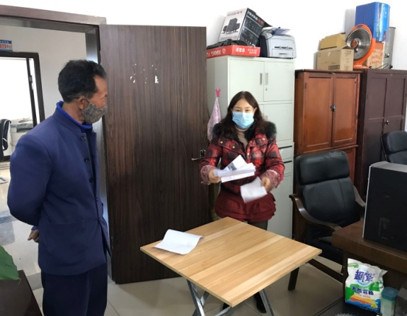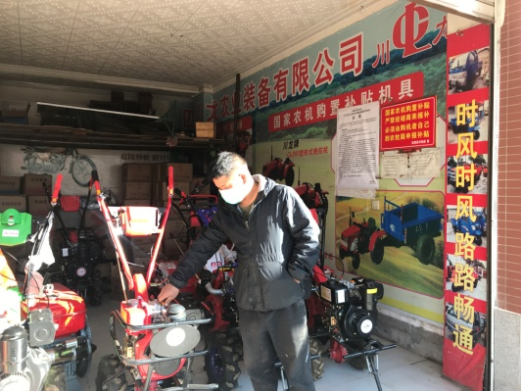具体采取了以下措施：一、督促我县农机具销售经销商尽快备足主要农机具和配件货源，满足农户购买各种农机具的需求；做好经营场所环境的消毒防疫工作，销售人员全程做好自我防护；做好农机具售后的维护工作。二、加强农机购置补贴工作人员岗位责任制，做好防护，全员上岗，及时准确录入来申报的相关信息。三、及时拨付公示期结束的农机购置补贴资金。疫情期间经局领导审议，同意先采用电话调查核实，核查属实，通过金保网拨付补贴资金到农户社保卡。等疫情结束再入户核实。四、组织协调农机大户到需求较大的区域开展服务。

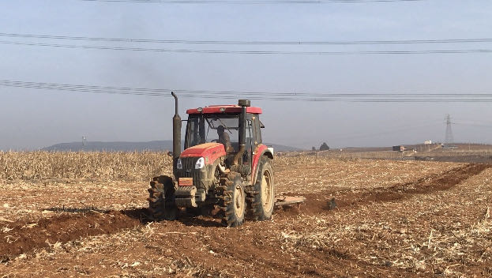坚持做好疫情防控、春耕生产两手抓两不误，目前我县完成耕地机耕面积20余万亩。